
Answervice
시스템 구성도
문서 정보 | 내용
산출물 단계 | 모델배포
기준일 | 2026-08-19
기준 데이터 | Walkerhill (5 Source · 4 DBMS · 13 Logical Views)
GitHub 경로 | SKNETWORKS-FAMILY-AICAMP/SKN29-FINAL-3TEAM
작성자 | 송민지

핵심 원칙 | Governed Analysis Core 유지 · MCP 기반 Multi-Agent 확장 · Neo4j는 비의존 Read-only Semantic Graph Projection
ANSWERVICE · SYSTEM ARCHITECTURE

1. 문서 개요
항목 | 내용
목적 | Answervice의 전체 시스템 구성, 계층별 컴포넌트, 데이터 흐름, P0 Core와 P1 확장(MCP·Multi-Agent·Neo4j Semantic Graph)을 명확히 한다.
기준일 | 2026-08-19
기준 데이터 | Walkerhill (5 Source · 4 DBMS · 13 Logical Views)
참고 문서 | 01_PRD, 02_기술아키텍처, 03_개발가이드, 04_요구사항대응
핵심 원칙 | 결정론적 Governed Analysis Core 유지 / MCP 기반 Multi-Agent 확장 / Neo4j는 Core 비의존 Read-only Semantic Graph Projection / RDF·OWL·SPARQL·GraphRAG 제외

2. 전체 시스템 아키텍처
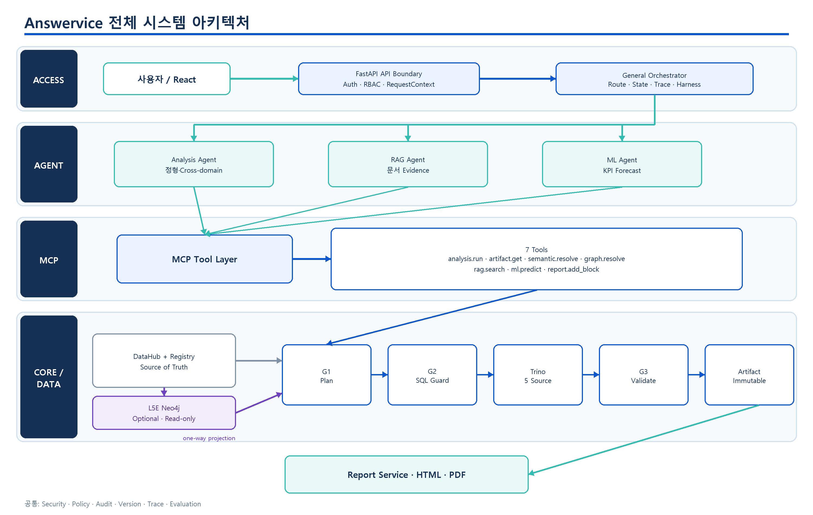
그림 1. Answervice 전체 시스템 아키텍처

핵심 경계
Neo4j가 없어도:
Question → Semantic Registry → Semantic Contract → G1/G2/Trino/G3 (정상 동작)
Neo4j가 있을 때:
Complex Relation Discovery → graph.resolve → Candidate Context 추가
→ Semantic Contract 재검증 → 기존 Core 실행
Neo4j는 Graph Enrichment Sidecar이며 핵심 실행 DB가 아니다.

3. 계층 구조 (L1~L10 + L5E)
계층 | 영역 | 책임 | 기술
L1 | Frontend | 사용자 인터페이스 | React / TypeScript / Vite
L2 | API Boundary | RequestContext / Auth / RBAC | FastAPI / Pydantic
L3 | Conversation | CAS / Lease / Idempotency | Python async
L4 | Multi-turn State | ResolvedSlots / ChangeSet / TimeAlgebra | Python async
L5 | Semantic Context | DataHub + Registry + Ontology Concept | PostgreSQL + JSON/YAML
L5E | Enterprise Graph Extension | Neo4j Semantic Graph Projection (Optional, Read-only) | Neo4j
L6 | Query Governance | Planner + G1 + SQLGlot / G2 | SQLGlot
L7 | Query Runtime | Trino / 5 Source / 13 Logical Views | Trino 476
L8 | Result & Artifact | G3 / Artifact / Report | PostgreSQL
L9 | MCP Tool Boundary | Safe Capability Interface (7 Tools) | MCP Server
L10 | Agent Orchestration | Route / Parallel / Aggregate / Re-plan | Python asyncio
공통 | — | Security / Audit / Version / Trace / Eval | —

P0는 L1~L8을 먼저 완성한다. P1 Final Integration에서 L9~L10과 격리형 L5E Graph Extension PoC를 올린다. L5E가 실패해도 L1~L10의 기본 분석 경로는 유지한다.

4. P0 Core: Single-turn E2E 흐름
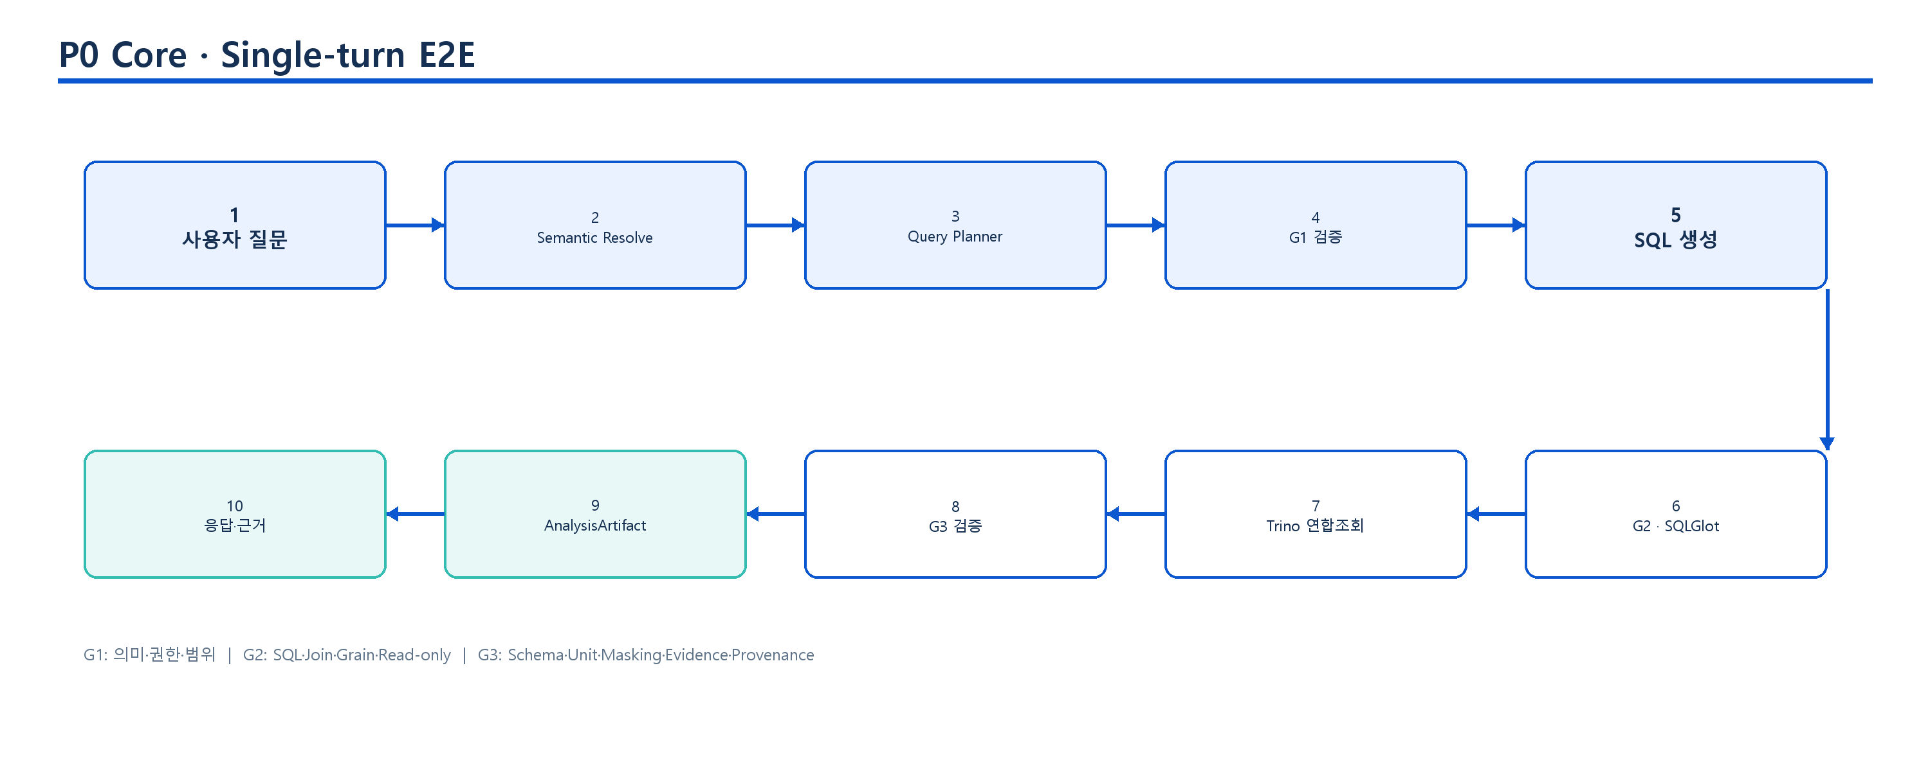
그림 2. P0 Core Single-turn E2E 흐름

세 Query 경로
- VIEW_REUSE: 승인된 View 하나로 정확히 답할 수 있을 때.
- VIEW_COMPOSE: 동일 Grain의 승인된 View를 조합할 때.
- RAW_APPROVED_DETAIL: 집계 View로 답할 수 없고, 등록된 Join/Time Policy가 있는 원본 상세 경로를 사용할 때.

실패 경로
상황 | 기대 코드
권한 없음 | ACCESS_DENIED
쓰기 요청 | 차단
모호한 Metric | CLARIFICATION_REQUIRED
데이터 범위 밖 | OUT_OF_DATA_RANGE
승인되지 않은 Join | 차단
Fan-out 위험 | GRAIN_VIOLATION

5. Multi-turn 상태 관리
ResolvedSlots v0
├─ metrics / dimensions / user_filters
├─ time_expression / comparison / sort / presentation
└─ reference_analysis_id
↓ AnalysisChangeSet (SET / CLEAR / ADD_VALUE / REMOVE_VALUE / PRESERVE)
LLM Candidate → Deterministic Resolver → Value Validation → Validated ChangeSet
↓
ResolvedSlots vN+1
Fast Path (Trino 재호출 없음)
요청 | 처리
차트 변경 | Artifact → ViewSpec
결과 설명 | Artifact → Explanation
보고서 담기 | Artifact → Report Block

Security State: ResolvedSlots.user_filters ≠ EffectivePolicyFilters. Policy는 매 Run 현재 신원·Role·Policy version 기준으로 다시 생성한다.
TimeAlgebra: WALL_CLOCK / SOURCE_PERIOD / DATA_WATERMARK, 기간은 [start, end_exclusive). 데이터 범위 밖 요청을 0으로 설명하지 않는다.

6. Semantic Context Layer (L5)
DataHub (Metadata 정본)
├─ Dataset / Column / Owner / Domain / Glossary / Lineage / Tag
└─ → Local Snapshot (Runtime 캐시)
Semantic Registry (Semantic 정본, PostgreSQL)
├─ metric_definition (Definition/Formula/Source/Grain/Time/Join/Alias/Permission)
├─ join_policy
└─ term_alias
Ontology-inspired Relation (정본은 관계형 Registry / JSON·YAML Release)
MEASURED_FROM / HAS_GRAIN / USES_TIME / JOINS_WITH / ALIAS_OF / ALLOWED_FOR / DERIVED_FROM
정본(Source of Truth) 은 DataHub + Semantic Registry. RDF/OWL/SPARQL/Triple Store/GraphRAG/Reasoner 등 정식 Semantic Web 기술은 사용하지 않는다.

7. L5E: Neo4j Enterprise Semantic Graph Extension

7.1 목적과 위치
Neo4j는 관계의 사실을 새로 만드는 엔진이 아니라, 이미 승인된 Semantic 관계를 Graph 구조로 투영(Projection)하여 복잡한 관계 후보 탐색을 돕는 Read-only 보조 Runtime이다.
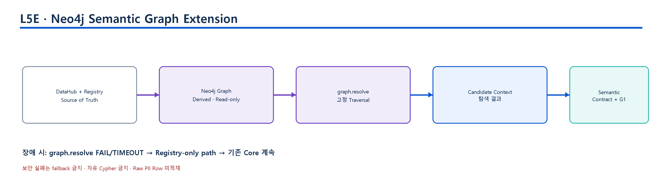
그림 3. Neo4j Semantic Graph Extension
계층 | 질문 | 권한
DataHub | 데이터가 어디에 있는가? | Metadata 정본
Semantic Registry | 어떤 업무 의미/규칙인가? | Semantic 정본
Neo4j | 복잡한 관계 후보가 어떻게 연결되는가? | 탐색만 (Discover)
Semantic Contract + G1 | 그 관계를 실제 분석에 사용해도 되는가? | 최종 허가 (Decide)
G2 / G3 | SQL·결과가 안전한가? | 검증 (Verify)
Trino | 실제 값을 어떻게 조회하는가? | Read-only 실행 (Execute)

7.2 Node / Relation Schema (의미 관계만 투영)
Node:
(:Metric) (:BusinessTerm) (:Dimension) (:Dataset) (:Column)
(:Grain) (:TimeRule) (:Role) -- 모두 {id, name, semantic_release}
Relation:
(:Metric)-[:MEASURED_FROM]->(:Dataset)
(:Metric)-[:HAS_GRAIN]->(:Grain)
(:Metric)-[:USES_TIME]->(:TimeRule)
(:Dataset)-[:CONTAINS]->(:Column)
(:Dataset)-[:JOINS_WITH]->(:Dataset)
(:BusinessTerm)-[:ALIAS_OF]->(:Metric)
(:Metric)-[:ALLOWED_FOR]->(:Role) -- 탐색용 Projection일 뿐 최종 허가 아님
(:Metric)-[:DERIVED_FROM]->(:Metric)
절대 적재하지 않는 것: Raw 예약/매출/고객 Row, PII 원문, 사용자별 EffectivePolicy 상태, 검증되지 않은 LLM 생성 관계.

7.3 Projection Pipeline (Release 단위 Batch, CDC 아님)
DataHub Local Snapshot + Semantic Registry Release
→ Projection Builder
→ Schema / Referential Validation
→ Idempotent Upsert (stable entity_id)
→ Neo4j Semantic Graph
→ Projection Verification (Node/Edge count · Orphan · Release mismatch)
필수 메타데이터: source_ref / semantic_release / projection_version / projected_at. 주요 Node ID(Metric.id / BusinessTerm.id / Dataset.id / Dimension.id)에 uniqueness constraint/index.

7.4 Graph Query Service (자유 Cypher 금지)
Agent → graph.resolve MCP → GraphResolveService
→ 고정/파라미터화 Traversal Template → Neo4j Runtime Reader (edition-aware)
지원 Query 유형: TERM_TO_METRIC / METRIC_TO_ASSETS / RELATED_DATASETS / RELATION_CANDIDATES / ALTERNATIVE_CONTEXT_PATHS.

7.5 Runtime 사용 조건
호출함 | 호출 안 함
Cross-domain 자산 후보가 여러 개인 질문 | 단일 Metric/View로 답 가능한 질문
Registry 단독 Resolve의 confidence/coverage 미달 | Fast Path(차트 변경/설명/보고서 담기)
Recoverable Relation/Path Failure 후 Re-plan 후보 필요 | Policy 실패 / PII·Write 요청

7.6 Failure / Fallback
graph.resolve PASS → Candidate Context 추가
graph.resolve FAIL/TIMEOUT → GRAPH_ENRICHMENT_UNAVAILABLE → Registry-only path → Core 계속
단, 보안 실패는 절대 fallback으로 우회하지 않는다: ACCESS_DENIED / PII_POLICY_VIOLATION / WRITE_REQUEST / NO_APPROVED_JOIN / OUT_OF_DATA_RANGE → 즉시 fail-closed.

8. Query Governance & Validation (G1 / G2 / G3)
Gate | 단계 | 검증 항목 | 기술
G1 | Query Planning | Metric·Dimension·Grain·Time·Join·Permission·Data Range·Source Readiness | Semantic Contract
G2 | SQL Guard | 단일 SELECT·Catalog/Schema/Table/View·Column·승인 Join·Grain/Fan-out·Read-only·기간 바인딩·Limit/Timeout · Repair ≤ 1 | SQLGlot AST
G3 | Result Validation | Expected Schema·Metric Unit·Range·0-row vs Failure·Masking·Evidence·Provenance | G3 Handler

Grain Guard: Fact A × Fact B → Fan-out 위험 → 각 Source Preaggregate → Same Grain → Join.
G2 입력은 ContextPackage만 허용(selected_assets / metrics / dimensions / grain / approved_joins / time_rules / absolute_period / policy_filters / provenance / limits / semantic_release / query_strategy). LLM은 DataHub 전체를 직접 탐색하지 않는다.

9. Trino Federated Query Runtime (L7)
Trino 476 Catalogs
├── pms (PostgreSQL) : pms_reservations / pms_stays / pms_stay_nights / pms_folio_postings
├── banquet (PostgreSQL) : banquet_bookings / banquet_status_history / banquet_revenue_lines / banquet_room_blocks
├── pos (MySQL) : pos_orders / pos_order_items / pos_payment_lines
├── crm (SQL Server) : CRM / VOC
├── facility (ClickHouse) : facility_usage_events / facility_incidents / hotel_staffing_daily
└── serving (13개 Logical View, 물리 Mart 아님)
├── room_monthly_kpi / room_daily + fnb_daily / hotel_operations_monthly
└── guest_member_analysis / ...

논리 Source (5) / DBMS (4종)
Source | DB Engine | 역할
PMS | PostgreSQL | 객실 예약·투숙
Banquet | PostgreSQL | 연회 예약·매출
POS | MySQL | 식음 주문·결제
CRM/VOC | SQL Server | 회원·VOC
Facility | ClickHouse | 시설·이벤트

Read-only 3중 방어: Application G2 → Trino Access Control → Source Read-only Credential.
Runtime 주의: 실제 적재 미검증이면 완료로 표현하지 않음 / serving이 memory connector이면 재시작 시 13 View 재생성 / ClickHouse·Trino 버전 조합은 실제 Join 테스트로 고정 / Trino timeout 시 query cancel 경로 확인.

10. MCP Tool Boundary (L9)
Tool | 입력 | 출력 | 보안
analysis.run | request_context_ref, analysis_intent, resolved_constraints | artifact_id, status, summary, provenance | G1/G2/G3 필수
artifact.get | artifact_id | 승인된 Artifact만 | 권한 검증
semantic.resolve | business_term | metric/grain/time/approved assets | 읽기 전용
graph.resolve | terms, known_metrics, known_dimensions, relation_scope, max_hops, semantic_release | matched_concepts, candidate_metrics/assets/paths, relation_evidence, graph_projection_version, warnings | 후보만 (실행 승인 아님), read-only Neo4j, 자유 Cypher 필드 없음
rag.search | query, filters, top_k | evidence_chunks, document_ids, scores, provenance | 출처 추적
ml.predict | model_task, metric, scope, horizon, as_of | prediction, model_version, input_window, metrics_ref | 모델 버전 기록
report.add_block | artifact_id 또는 검증 Evidence | report_block_id | 승인 artifact/evidence만

금지 Tool: execute_raw_sql / query_any_table / execute_cypher / query_graph_raw / read_sensitive_column / bypass_policy.
graph.resolve 결과는 후보 Context일 뿐 실행 승인이 아니다. semantic.resolve / Semantic Contract / G1이 다시 검증한다.

11. Multi-Agent Orchestration (L10)
3 Agent (Neo4j는 4번째 Agent가 아니라 MCP 뒤의 공용 Semantic Discovery Capability)
- Analysis Agent: 정형 데이터 KPI·Cross-domain 분석 (analysis.run)
- RAG Agent: 문서 Evidence 검색 (rag.search, pgvector)
- ML Agent: KPI 단기 Forecast (ml.predict)
Route Enum: GENERAL_CHAT / STRUCTURED_ANALYSIS / DOCUMENT_EVIDENCE / FORECAST / HYBRID_ANALYSIS / PRESENTATION / REPORT_ACTION

병렬 Fan-out / Fan-in
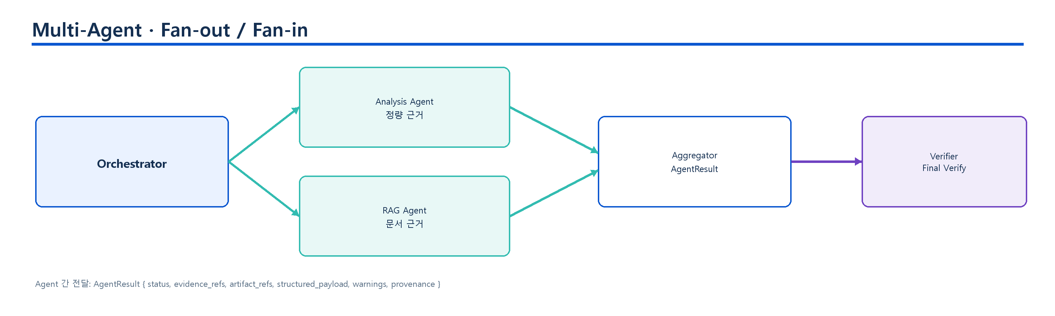
그림 4. Multi-Agent Fan-out / Fan-in
Aggregation Contract — Agent 간에는 자연어 전체가 아니라 구조화된 AgentResult만 전달:
AgentResult { status, evidence_refs, artifact_refs, structured_payload, warnings, provenance }

12. Harness / Verification / Re-planning
Inner Harness (P0 Core): G1 → G2 → Trino → G3
Outer Harness (P1 Agent): Plan → Tool Call → Verify → Aggregate → Final Verify
Recoverable (재계획 1회): SQL 후보 오류→G2 Repair / Retrieval 부족→query rewrite / Relation·Path 부족→graph.resolve 1회 후 Semantic Contract 재검증 / Tool 일시 실패→재호출 / 대체 Query Strategy 존재.
Non-recoverable (즉시 종료): ACCESS_DENIED / PII 위반 / Write / OUT_OF_DATA_RANGE / 승인 Join 없음 / 사용자 추가 입력 필요.
Retry Budget: SQL Repair ≤ 1 · Agent Re-plan ≤ 1 · Tool Retry ≤ 1 (transient). 무한 Loop 금지.

13. RAG & ML Runtime

RAG (L9 뒤)
Documents → Parser → Chunker → Embedding → PostgreSQL + pgvector
→ Retriever(Top-K) → Evidence Verifier → RAG Agent
- pgvector 우선(기존 PostgreSQL 재사용, 별도 Vector DB 부담 최소화).
- Hybrid Search / Reranker는 Vector-only Recall이 Gold Set 미달일 때만 조건부 추가.
- 문서 메타: document_id / source_type / date / domain / is_synthetic / provenance.

ML (첫 Capability = KPI Short-horizon Forecast)
- 대상: Occupancy Rate 또는 Room Revenue 중 1개.
- Naive/Seasonal Baseline vs 후보 ML Model을 Time-based split(leakage 없음)으로 비교 후 채택.
- 원칙: 결과 과장 금지 / 학습 범위 밖 표시 / 모델 버전 기록 / 자동 재학습은 P1 제외.

14. Security & RBAC
공통 원칙: Fail-closed · Least Privilege · Read-only · Server-owned Identity · Server-owned Policy · Artifact Provenance.
User → RequestContext → Agent → MCP Tool → Policy → Governed Runtime
Agent가 Tool을 선택했다고 실행 권한이 생기는 것이 아니다.

Neo4j Security Boundary (L5E)
- Enterprise 사용 시 Runtime 계정에 reader 권한. Community 등 세분 권한 제한 시 MCP에 자유 Cypher를 노출하지 않고 고정/파라미터화 Template만 허용하여 애플리케이션 경계에서 쓰기 경로 차단.
- Projection Writer와 Runtime Reader 실행 경로/자격증명 분리.
- Graph에 Raw PII Row 미적재. Role 관계가 있어도 Effective Policy는 서버가 재계산.
- Graph 장애 fallback이 Policy fallback이 되지 않도록 한다.

신뢰 경계 (Trust Boundaries)
번호 | 내용
1 | Frontend ↔ Backend: JWT 검증 / CORS / 요청 구조 검증
2 | Backend ↔ Data: RequestContext / RBAC / EffectivePolicyFilters / Read-only / Trino Access Control
3 | Backend ↔ LLM: API 인증 / 로깅 / Rate Limiting / 비용 추적
4 | MCP Tool ↔ Core: Policy 재계산 / Artifact Provenance / Tool call trace
5 | SoT ↔ Neo4j: 단방향 Projection / read-only 조회 / 자유 Cypher 차단

15. Observability & Trace
Trace ID 체인:
request_id → conversation_id → turn_id → agent_run_id → tool_call_id
→ analysis_run_id → trino_query_id / artifact_id / report_run_id
단계별 시간:
route_ms / agent_plan_ms / semantic_ms / sql_model_ms / g2_ms / trino_ms / g3_ms
rag_ms / ml_ms / graph_resolve_ms / graph_projection_version / aggregate_ms / total_ms
P1은 Structured Log + DB Trace 우선. Langfuse / Prometheus / Grafana 풀 스택은 필요·일정에 따라 조건부.

16. Docker Compose 구성 요소
서비스 | 포트 | 역할 | 비고
PostgreSQL (PMS) | 5432 | 호텔 객실 시스템 (Source)
PostgreSQL (Banquet) | 5433 | 연회 예약 시스템 (Source)
MySQL (POS) | 3306 | 식음 주문 시스템 (Source)
SQL Server (CRM/VOC) | 1433 | 회원·VOC 시스템 (Source)
ClickHouse (Facility) | 8123 | 시설 운영 시스템 (Source)
PostgreSQL (App) | 5434 | 분석·Artifact·Report·감사·Semantic Registry·pgvector
Trino | 8080 | 연합 SQL 쿼리 | 13 View serving
DataHub | 9002 | 메타데이터 카탈로그 | Local Snapshot
Neo4j | 7474 / 7687 | Semantic Graph Projection (L5E, Optional) | P1 격리형 확장
MCP Server | — | 7개 Tool 표준 인터페이스
FastAPI Backend | 8000 | 분석·Agent·Report API
React Frontend | 5174 | 사용자 인터페이스

17. 최종 기술 스택 판단
영역 | 결정
Frontend | React + TypeScript + Vite
Backend | FastAPI + Pydantic
구조 | Modular Monolith
P0 Orchestration | Explicit Python Async Pipeline
P1 Agent Orchestration | Explicit Python 우선, LangGraph 조건부
MCP | P1 Final Integration 적용 (7 Tools)
Multi-Agent | Analysis + RAG + ML
Harness | G1/G2/G3 + Bounded Re-plan
Metadata | DataHub (Runtime은 Local Snapshot)
Semantic | Thin Semantic Registry (PostgreSQL, 정본)
Federation | Trino
SQL Guard | SQLGlot + Scope + Join + Grain
Vector Retrieval | PostgreSQL + pgvector 우선
RAG | Document Evidence Agent
ML | Forecast Capability 1개부터
Artifact | PostgreSQL immutable record
Report | Service + RBAC + Partial Failure
Graph DB / Neo4j | P1 격리형 Semantic Graph Extension / P2 Enterprise 확장 (Core 비의존)
RDF / OWL / SPARQL / GraphRAG / Reasoner | 제외
자유형 Cypher Agent Tool | 제외
Kubernetes | P2
Hybrid Search / 고급 Observability | 필요 시 조건부

18. 평가 지표 (Graph OFF/ON 포함)
Core Analysis: Metric 선택 정확도 / Query Strategy 정확도 / SQL 실행 성공률 / Gold Result 정확도 / p50·p95 latency / 권한 차단 정확도 / Grain Guard 차단 성공률.
Multi-Agent: Route Accuracy / Parallel Completion Rate / Aggregation Success / Re-plan Recovery Rate / Partial Failure 표시 정확도.
RAG: Recall@K · Hit@K / 출처 연결률 / 근거 없는 답변 비율.
ML: Baseline 대비 MAE·RMSE / 추론 시간 / 모델 버전 재현성.
Semantic Graph Extension (Graph OFF vs ON):
- Candidate Asset Recall
- Relation Path Recall@K
- Cross-domain Context Selection Accuracy
- Re-plan Recovery Rate
- Projection Consistency Rate
- graph.resolve p50/p95 latency
- Graph 장애 시 Core fallback 성공률
Neo4j 도입 자체를 성공 지표로 쓰지 않는다. Result Accuracy가 같고 복잡도만 늘었다면 그 결과도 그대로 기록한다.

19. 데모 시나리오 (Core 6 + Extension 5)
Core 6: ① OCC/ADR ② OCC + F&B ③ 투숙 당시 GOLD 고객 ④ Multi-turn(6월도 같이→VISTA만→선그래프) ⑤ 권한 차단 ⑥ Report Artifact 재사용.
Extension 5:
번호 | 내용
7 | Analysis + RAG 병렬
8 | Analysis + ML
9 | Verification / Re-plan (의도적 실패 → 1회 재계획 후 성공/안전종료)
10 | Graph-assisted Cross-domain Discovery — graph.resolve 후보 → Semantic Contract 재검증
11 | Graph OFF Fallback / OFF·ON 비교 — Neo4j가 Core 의존성이 아님을 증명

20. 최종 아키텍처 문장
Answervice는 결정론적 Governed Analysis Core를 중심으로 한다. DataHub와 Semantic Registry가 의미 관계의 정본이며, Query Planner와 G1/G2/G3가 안전한 정형 데이터 분석을 보장한다. Neo4j는 이 정본을 대체하지 않고 승인된 관계를 Read-only Semantic Graph로 투영해 복잡한 Cross-domain Context Discovery와 제한된 Re-plan 후보 탐색을 보조한다. Agent는 `graph.resolve` MCP Tool을 통해서만 Graph를 사용하고, 모든 후보는 Semantic Contract와 Gate에서 재검증한다. Neo4j 장애 시 Registry-only 경로로 복귀하므로 Core는 GraphDB에 의존하지 않는다.

